Позитивное тестирование

Необходимо провести и задокументировать [позитивное тестирование](https://dist.belstu.by/mod/assign/view.php?id=57434).

Сайт для тестирования: [https://belavia.by/](https://en.belavia.by/)

Форма, которую нужно протестировать: **Купить**

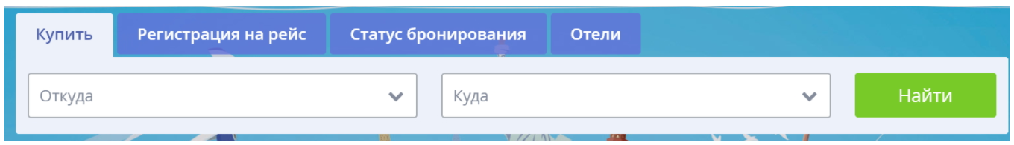

Если поставить курсор в поле Откуда или Куда или нажать на кнопку Найти, то форма раскроется вот в такую:

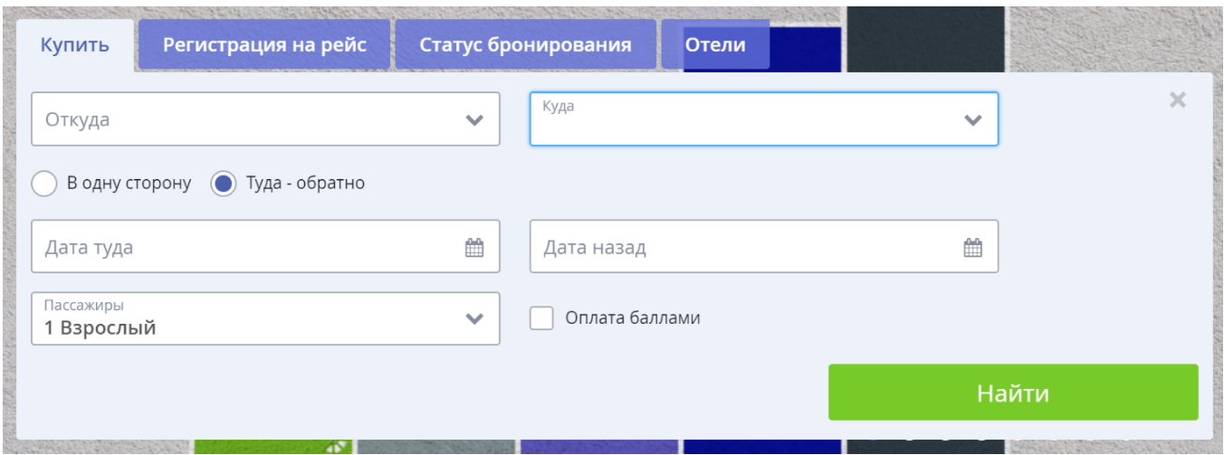Необходимо написать **только позитивные проверки**этой формы. Это значит, что любые проверки, которые вызывают сообщение об ошибке, или выдают результат, типа:

*"К сожалению, доступных рейсов не найдено. Пожалуйста, попробуйте изменить параметры поиска."*

относятся к негативному тестированию. Позитивные проверки должны выдавать какой-то положительный результат (например, при выборе даты > она выбирается, при поиске города > он отображается, при нажатии на кнопку “+” > в поле Passengers, на 1 взрослого становится больше, и т.д.).

Тестировать нужно все: от момента, когда по клику на поле Откуда или Куда или кнопку Найти раскрывается форма, дальше функции формы, до закрытия формы на кнопку “X”.

**Чекбокс Оплата баллами** будет фигурировать только в негативных проверках, потому что для их использования надо: 1 – быть залогиненным в систему, 2 – иметь баллы, которые зарабатываются полетами с компанией Belavia.

**Как оформлять проверки:**

·       Нужно создать Excel документ с именем positive_testing_<имя>_<фамилия>.xlsx

·       В документе нужно сделать таблицу с тремя колонками: ID; Проверка; Ожидаемый результат.

·       В колонку «Проверка» записывается действие, которое нужно выполнить (например, “Клик по полю Откуда).

·       В колонку «Ожидаемый результат» записывается полученный результат (например, «Форма поиска полетов раскрывается»).

·       Проверки должны быть разделены на смысловые части (по названию элементов)